**Diseño y Comunicación** (Primer año)

Brandao De Almeida, Melisa

Brandao De Almeida, Mailén

INTERFAZ S.A.P. :  
MUESTRAS DE DISEÑOS BÁSICOS

**___**

Gonzalez, Lautaro Nahuel

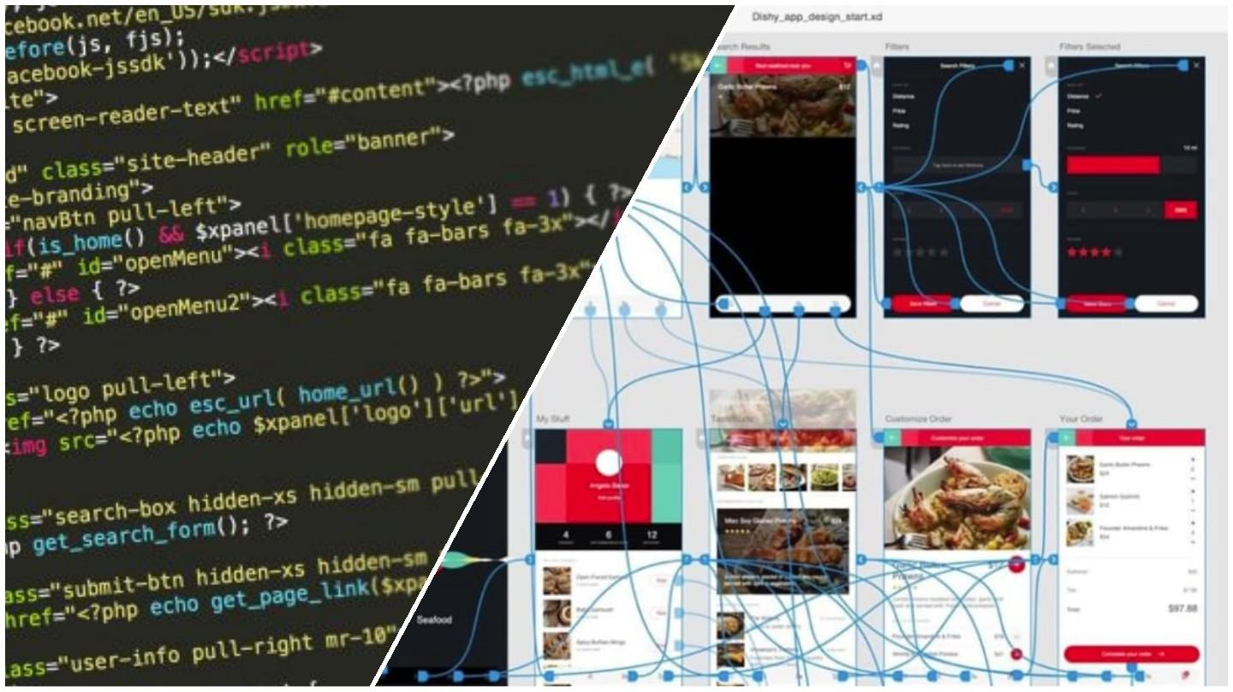

## INTRODUCCIÓN

En este resumido artículo se mostrarán distintos diseños de interfaz para el programa S.A.P. explicando el porqué se eligieron estos y por ultimo cual es el diseño que se utilizará finalmente junto con su explicación

## SIMPLE Y MINIMALISTA

Este diseño busca reducir al mínimo los colores y detalles de la página a fin de no cansar la vista. Utiliza el blanco (#FFFFFF) como color de fondo y contraste para no cansar a los ojos; un azul claro (#42A5F5) como principal para resaltar la relación del club con la natación y su color complementario naranja (#F59142) para resaltar botones y notificaciones. Todos los bordes son simples y cortantes. En la tipografía se usa Segoe UI en Semibold con tamaños 60 para títulos y botones secundarios y 37 para títulos secundarios. Segoe UI en regular con tamaño 35 para botones secundarios e información y en 12 con cursiva para el botón de recuperación de contraseña.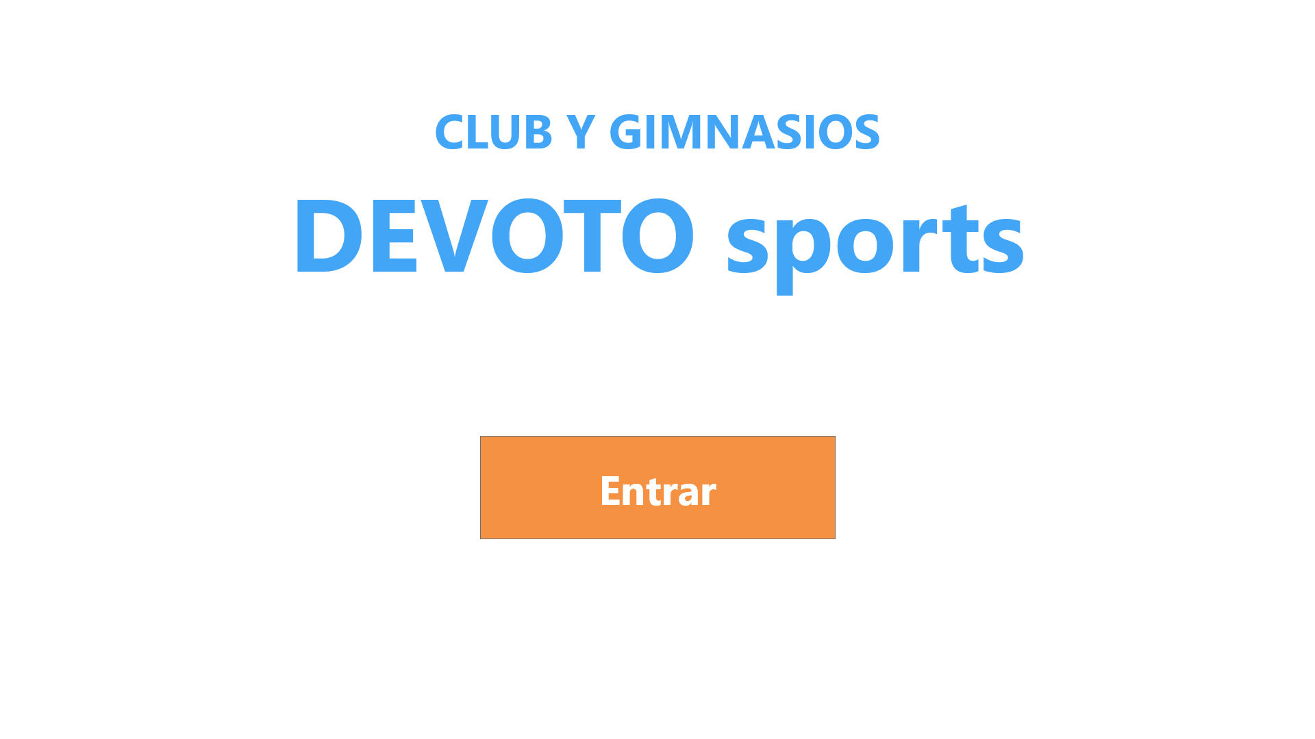

Aquí pueden verse algunos ejemplos de la página principal, la página de selección de gimnasios y el Log In

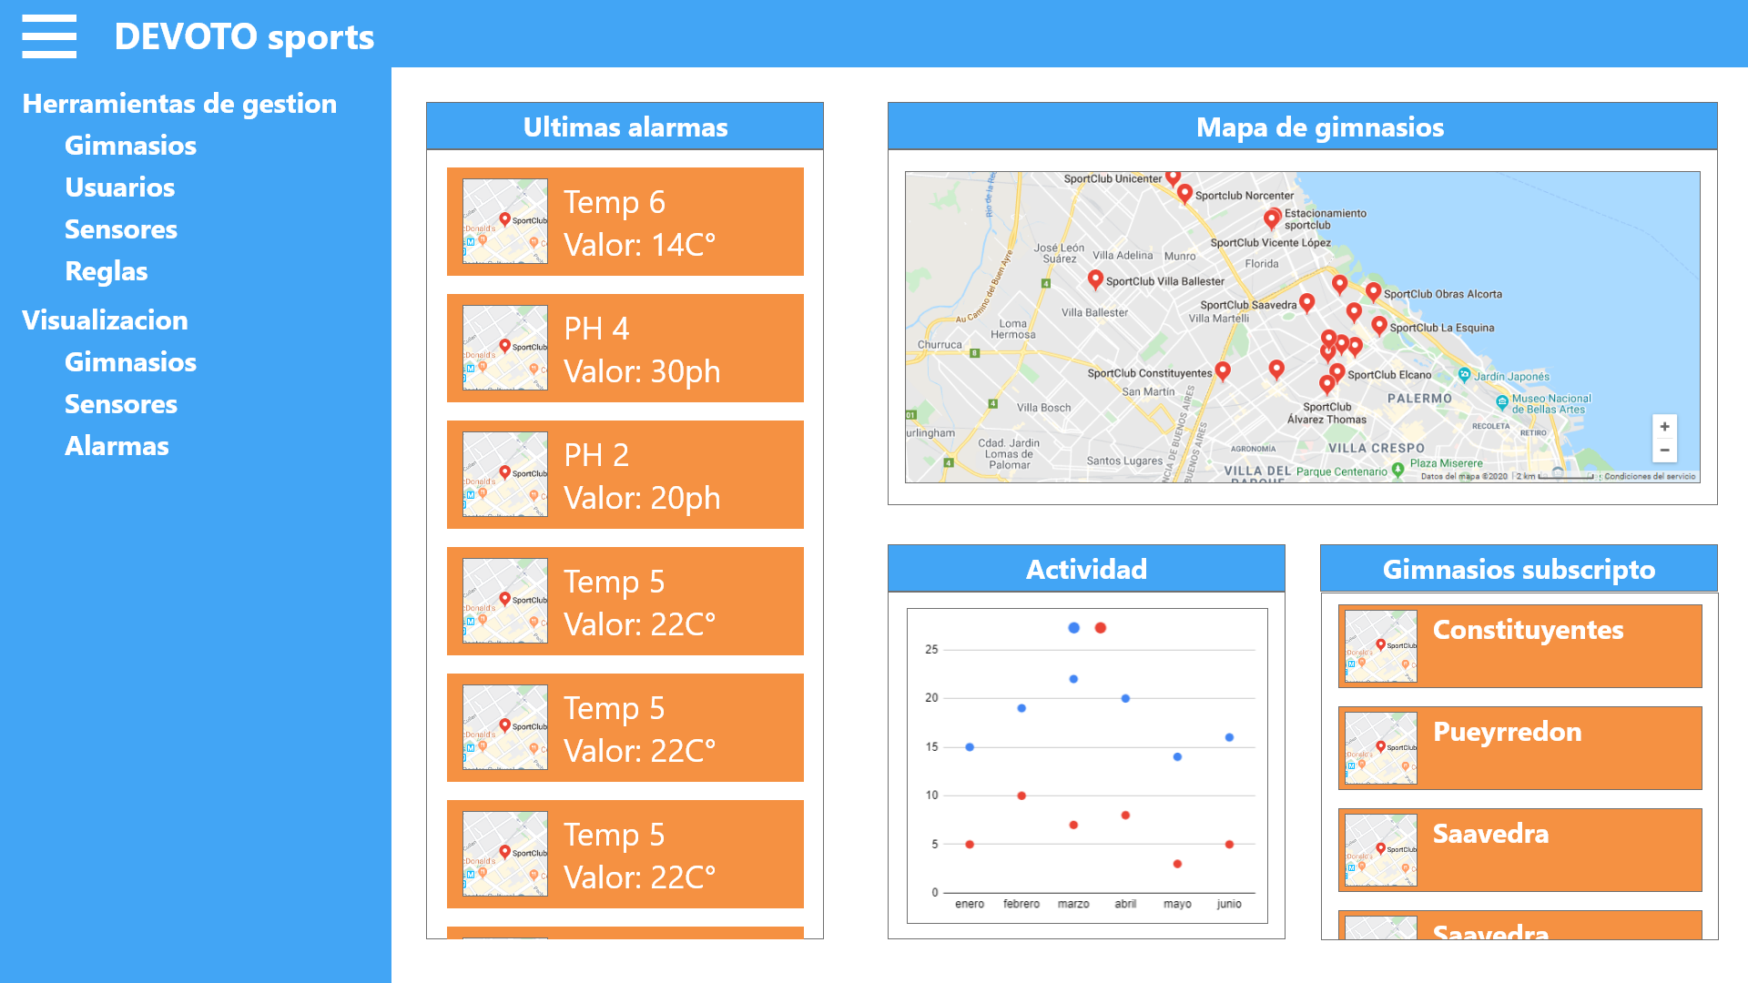

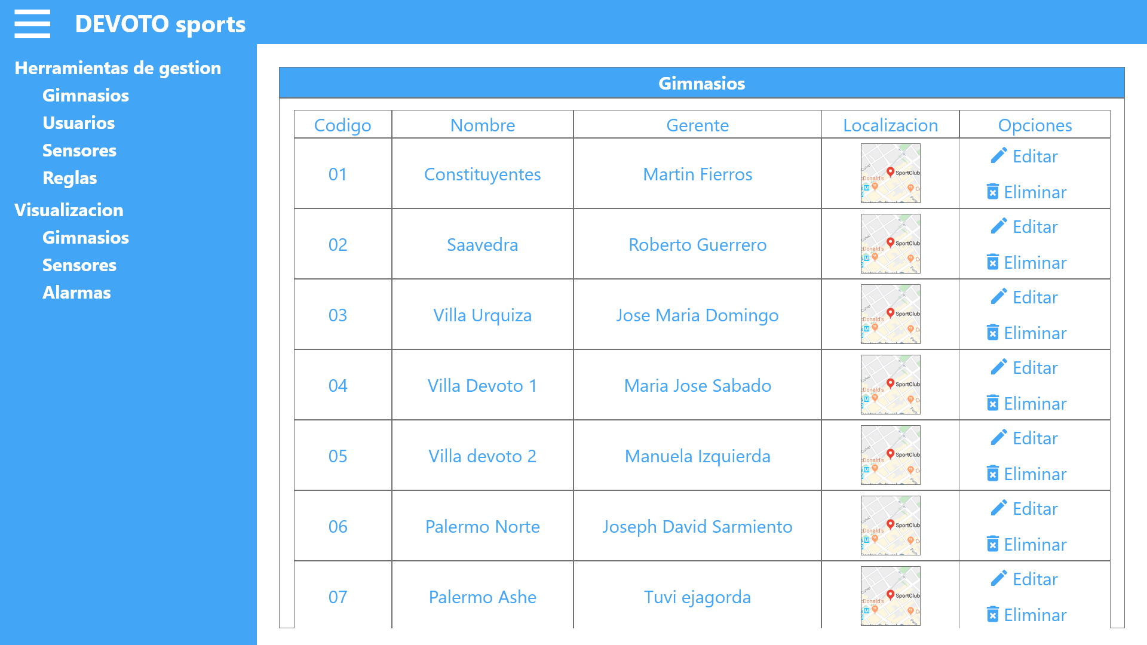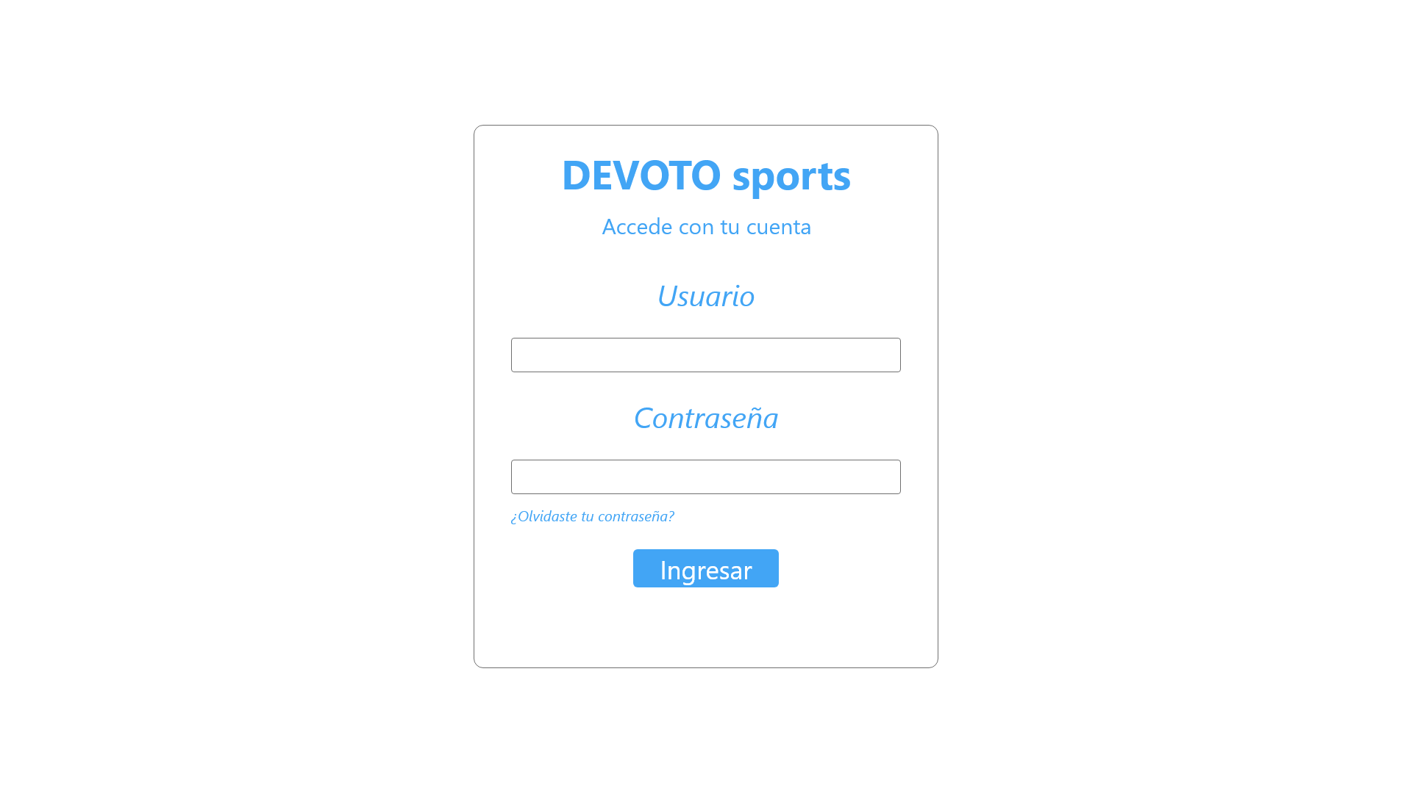

## OSCURO SIMPLE

Oscuro simple busca ser una versión en tema oscuro del primer diseño teniendo a pesar de esto unos toques característicos, únicos y simpáticos debido al hecho de que puede usar tipografía blanca (#FFFFFF) sobre un fondo grisáceo oscuro (#707070) sin parecer agresivo. Gracias a esto no requiere utilizar necesariamente otros colores y puede ponerse la información directamente sobre el fondo. A pesar de esta ventaja la utilización de dos colores puede generar monotonía por lo que se buscó un color rojo oscuro (#C0392B) para marcar títulos y el menú hamburguesa y su color contrario azul (#2BB2C0) para generar un contraste que resalta botones principales.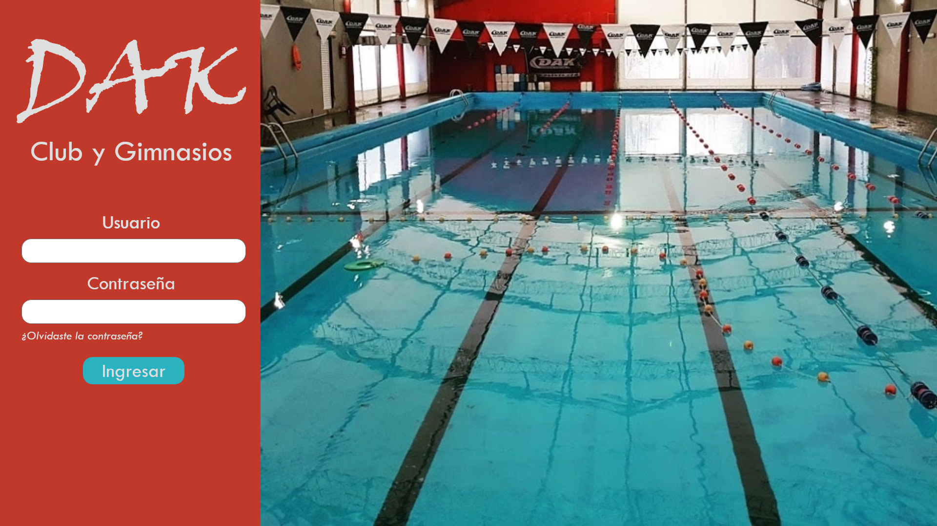

Para la tipografía se utilizan únicamente dos fuentes “TW Cen MT” Y “Viner Hand ITC”. La primera es la fuente principal utilizada en la mayoría de los textos y la segunda es una tipografía simple para opciones terciarias como la recuperación de la contraseña. La tipografía principal se utiliza en 60 para la denominación del gimnasio “Club y Gimnasio” o “Club Deportivo” debajo del título del mismo y en 40 para títulos y opciones principales; también se utiliza 30 y 25 para descripciones e información ampliada.

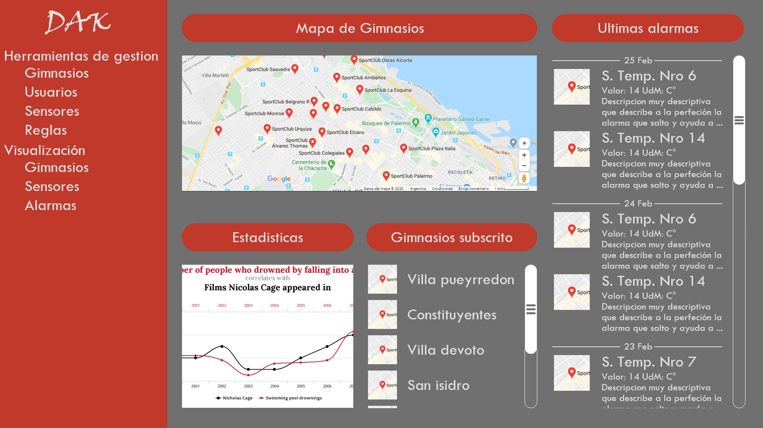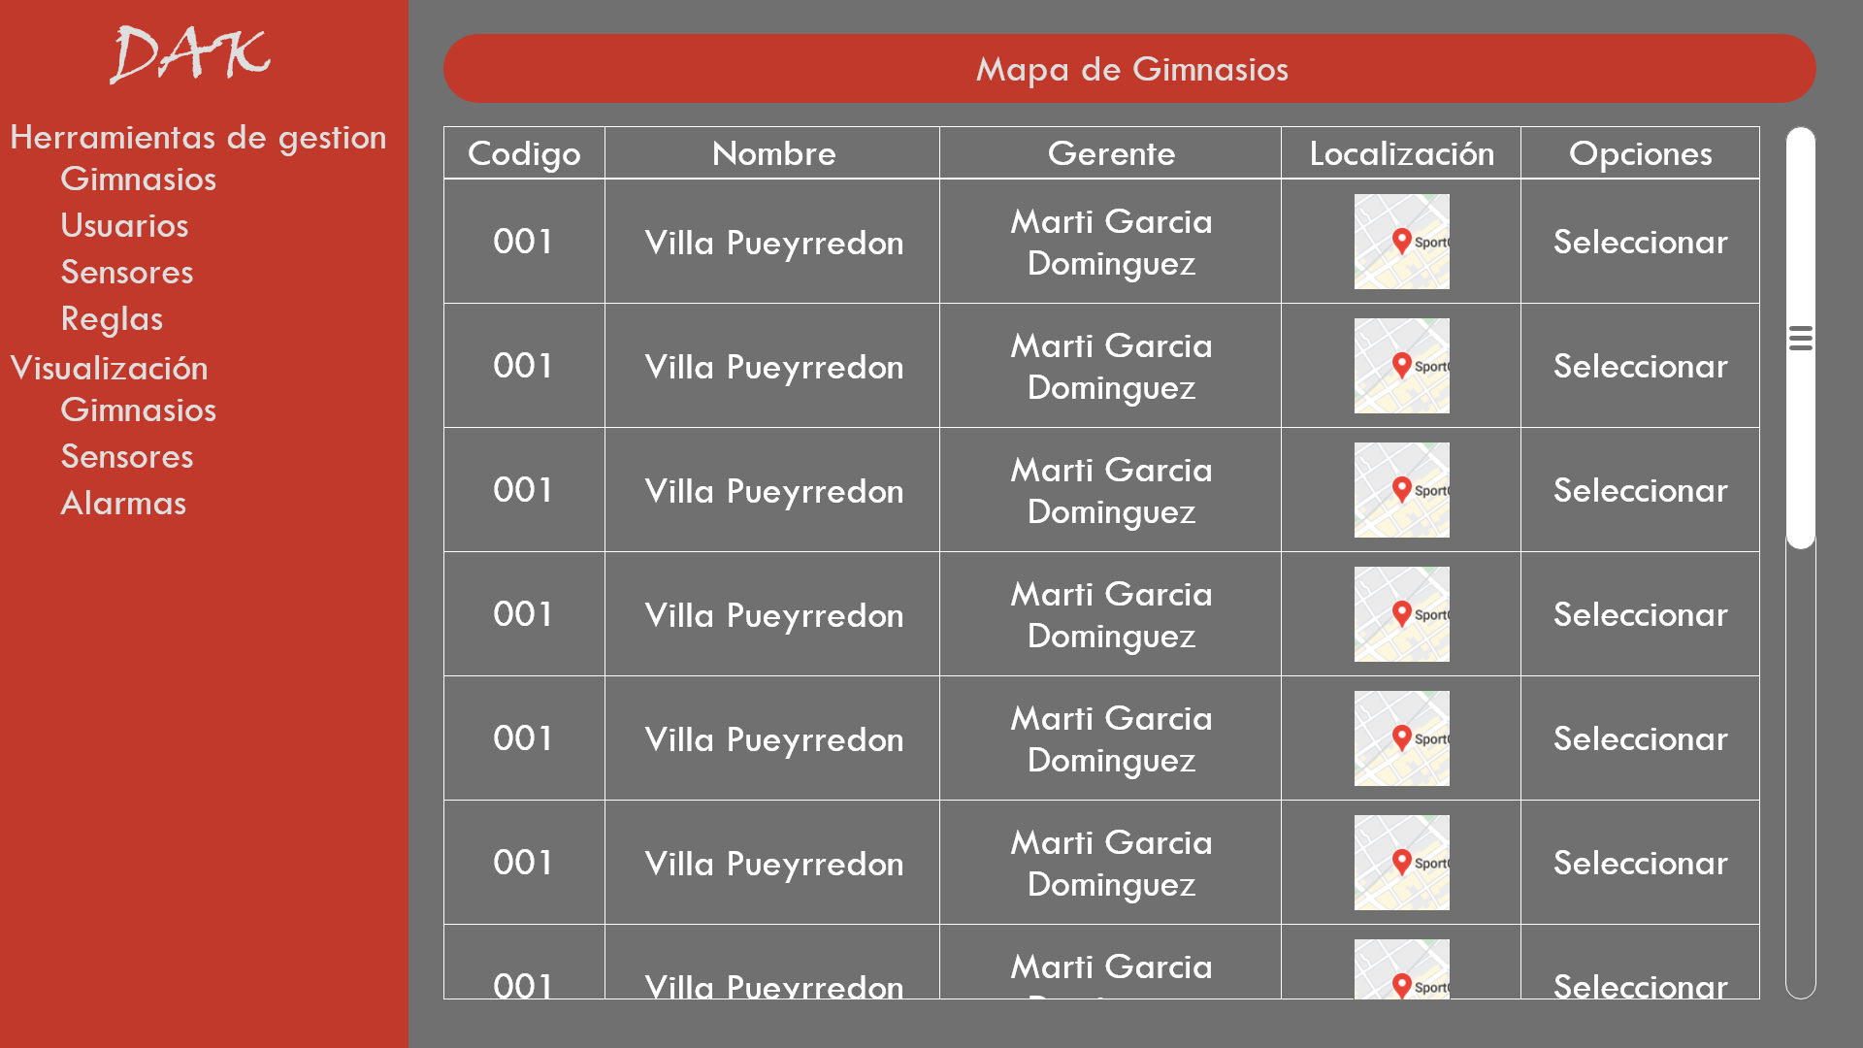

## ELEGANTE NEGRO

El diseño elegante negro hace uso de un fondo con una imagen negra y gris. Sus colores principales son un amarillo anaranjado (#FFC731) como color principal aunque no se utiliza más que para navegación. El color secundario, azul (#3169FF), se utiliza para los textos y títulos y como contraste al tercer color, gris (#DCDCDC), de esa forma se utiliza para resaltar el carter de los títulos. También se utiliza el verde (#69FF31) para resaltar pequeños textos importantes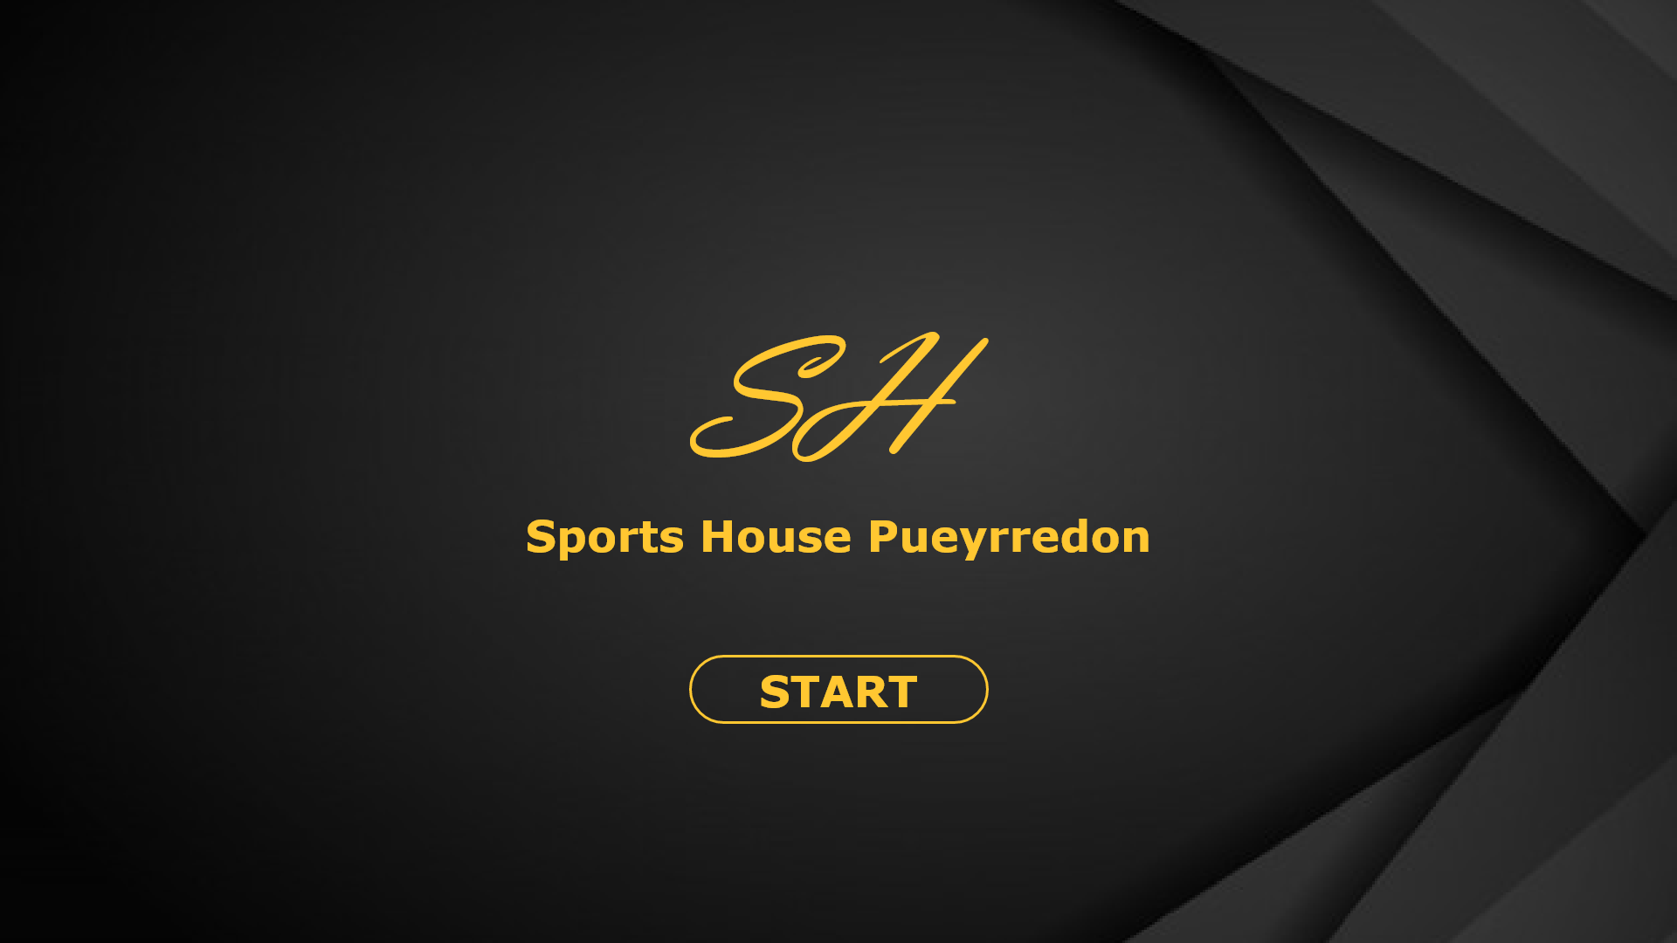

En cuanto a la tipografía se utiliza únicamente el Verdana con distintos distintas modificaciones como la cursiva o itálica para textos pequeños y de poco uso como los botones de recuperar contraseña o guardar cuenta y negrita en la mayoría de las títulos y se usa sin modificación en texto plano como los de la pantalla de selección de gimnasios. Los títulos principales utilizan 50, los secundarios 40 y el resto varía entre 35 y 20.

En esta ocasión el menu esta en la parte superior lo que permite más espacio en los costados que sirve bien para mostrar gráficos o mapas.